**V7. Gruvskardet- Badekaret- Ongsjøfjellet**

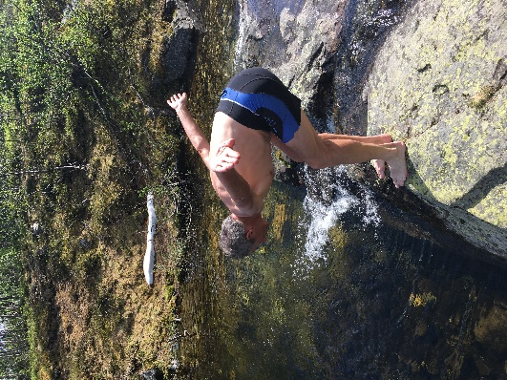

Fra Gruvskardet går en rett sørover et par hundre meter, til krysset med et gammelt råk som går mellom Melgardsetra og Roasetra. Ta til venstre her og følg råket ca. 1 km til et skilt merket «Ongsjøfjellet». Her tar en til høyre. Ganske snart krysser man en bekk der det ligger ei fin klopp. Råket fortsetter videre opp til en stor stein, der en kommer inn på råket fra Roasetra. Ta til høyre og følg råket hundre meter til et nytt kryss.

Råket mot Ongsjøfjellet tar til venstre over kloppene på myra og oppover langs bekken. Kulpen en passerer har fått navnet «Badekaret», og på riktig varme sommerdager lever det opp til navnet. Bålplassen på oversida er mye brukt. Det er også fine rasteplasser videre oppover langs Skridulaupbekken, som strømmer idyllisk over sva med små kulper innimellom.

Råket tar etter hvert av fra bekken, og etter noe slakere stigning kommer en opp til skilt mot Leppskardet. Hovedråket svinger sørover mot Søre Ongsjøfjellet, mens råket nordover runder Nordre Ongsjøfjellet og kommer ned i Leppskardet. T-merket sti går hele veien tilbake til Vassenden via Melgardsetra. Fra Søre Ongsjøfjellet kan en gå en annen rute ned mot Roasetra, og får en flott utsikt både sørover og mot Rondane på vegen ned.